Milí a věrní čtenářové …

... po roce se opět hlásím se speciálním vánočním vydáním, které vzniklo v rámci adventního projektového dne. Redakce se nám sešla ve složení: Josef Hluší, Pavel Klimek, Tomáš Přidal, Denis Galanopulos, Lukáš Mádr, Martin Vráblík, Veronika Cholastová, Vendula Tománková, Patrik Eliáš, Petr Gedeon, Isabela Weissová a Simona Kubáčková. Přinášíme vám různé zajímavosti, které se týkají adventního období a vánočních svátků.

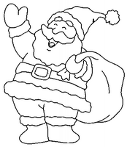
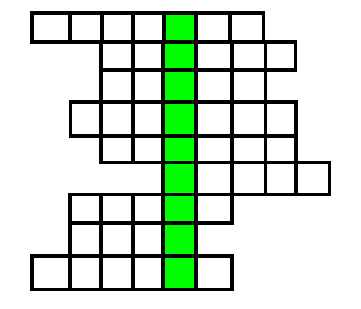
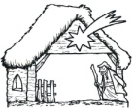

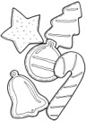
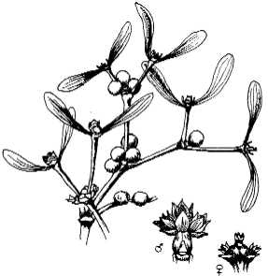

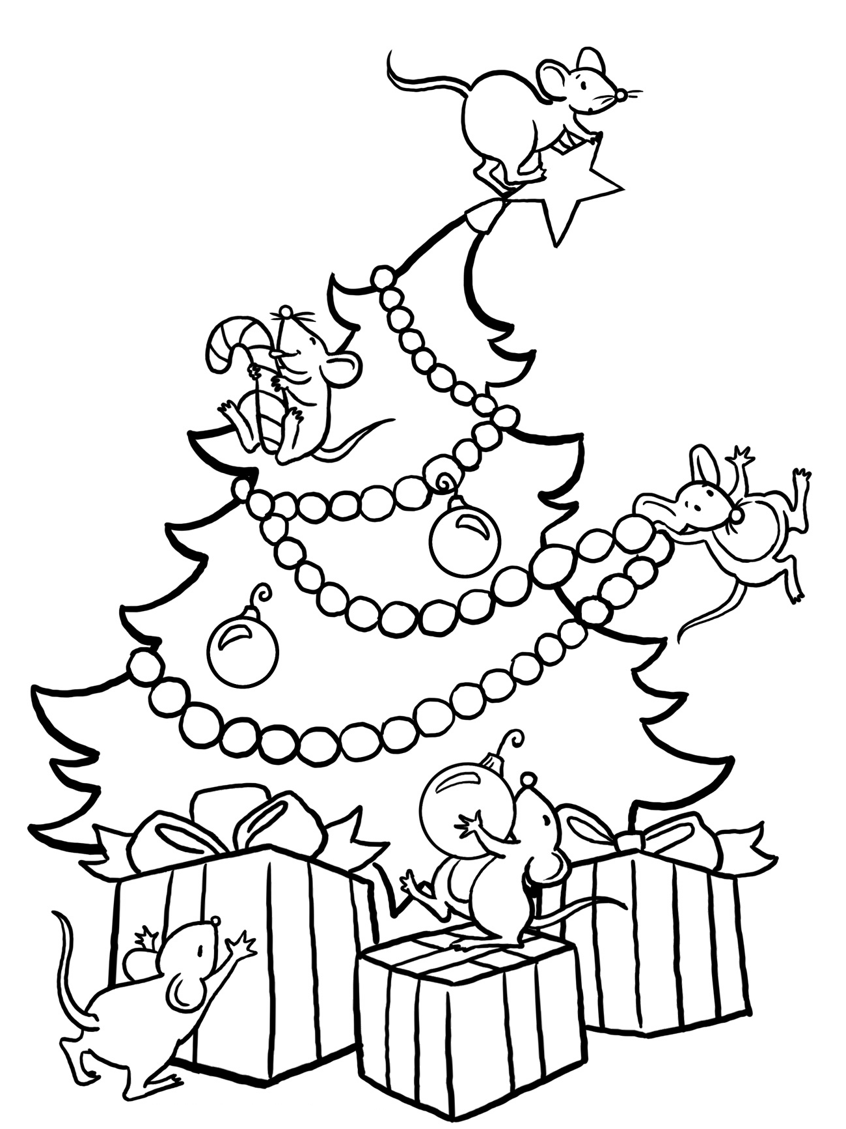

(Patrik Eliáš a Petr Gedeon, 8.B)

Každý z nás má o vánocích nějaké ty vánoční zvyky. Buď si dáváte pod talíř šupinu -to abyste byli příští rok bohatí, nebo pouštíte lodičky z ořechů. Ať děláte zvyků a tradic víc nebo míň, smiřte se s tím, že dříve jich bylo o hodně víc. Nějaké jsem se vám rozhodla představit. Ale jak říkám - dříve jich bylo opravdu hodně. Vybrala jsem podle mě ty nejzajímavější. Doufám, že se budou líbit.☺
Svatá Barbora
Ještě na počátku druhé poloviny 19. stol. byly v každé vesnici předváděny dramatické hry se svatou Barborou. Tyto dramatické hry zobrazovaly jejich osud a skutky. Svatá Barbora, žena obyčejně vdaná, procházela od statku ke statku po celé vsi. Byla oblečená obvykle do bílých nebo černých volných šatů.V pravé ruce držela metličku, pentličkami ozdobenou, kterou hrozila dětem, které se nerady modlily nebo které rodičů neposlouchaly.
Smrt/ Boží Matka /Matička
Před sv. Mikulášem chodila po domech žena oblečená v bílé plachtě, tvář měla zamoučenu. Chodila s maketou srpu v ruce, kterým obyvatele domu, zvláště děti „stínala“. Říkalo se jí Smrt a nebo Boží Matka, někde také Matička . Večer po sv. Mikuláši, je zahalena bílou plachtou a dává dětem líbat křížek a učí je modlit se.
Vánoční strom
Na Štědrý den nebo před tímto datem bývá zdoben vánoční stromek . Ještě na konci 19. století je zmiňován jako zvyk cizí, ale běžný. V polovině 20. století je nezbytností i na Moravě a všude, kde jsou děti. Vánoční stromek je také často zdoben v kostelech.
Jmelí
V minulém století přibylo mezi vánoční nezbytnosti v Praze i po českých městech vůbec, zelené jmelí s bílými bobulkami. S ohledem na skutečnost, že jmelí bylo spojováno s keltským, tedy pohanskými, čarodějnými zvyky, budilo mezi křesťany nedůvěru a obavy. Ale i tak si do našich domácností našlo cestu.
Perchta a Šperechty
Perchta nebo Šperechty chodily na Štědrý večer od pradávných časů až do roku 1845. Dětem nadělaly velkého strachu. Chodily dům od domu, a kdo se hodně najedl, toho chytily a chtěly rozpárat a vycpat hrachovinou. Šlo o strašidelné bytosti a jsou známy v jiném označení již od keltských národů. Představovaly pokání, symbol zla s děsivým obličejem a s vyplazeným jazykem.
(Klára Straková, 8.B)

3. prosince- 19:00 Petr Bende a Cimbál BIG Band a hosté.
4. prosince-8:00 Den otevřených dveří na Zš Dr. Hrubého.
-13:30 Vánoční punč a perníky pro Adélku s překvapením pro děti
6. prosince- od 15:00 do 18:00 Mikulášská neděle na Hlavním náměstí
8. prosince-17:00 Zlatý vlak-beseda v knihovně
9. prosince-17:00 Vzpomínkové setkání u příležitosti 100. Výročí narození W. Zlamala
-18:00 Česko zpívá koledy ve Šternberku na Hl.náměstí
13. prosince-16:00 do 18:00 Šternberský advent na Hl. náměstí
15. prosince -17:00 Vánoční povídání v knihovně s koledami
16. prosince-18:00 Šternberk zpívá koledy-VOCALICA
19. prosince-15:00 Vánoční promítání pro děti i dospělé
20. prosince- 15:00 až 17:00 Sněhurka-muzikálová pohádka
-15:00 Šternberský advent na Hl.náměstí
31. prosince-22:00 do 01:00 Silvestr na Hl.náměstí

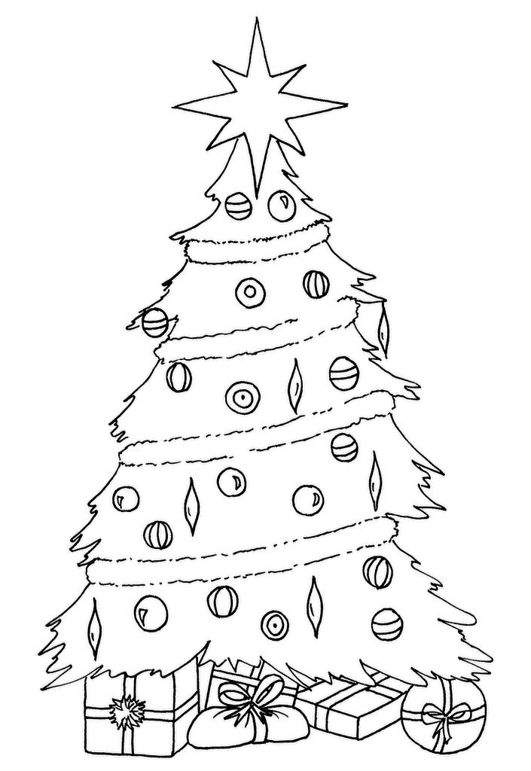 (Izabela Weissová, Simona Kubáčková, 9.A)

Naši dva „reportéři“ se vydali na druhý stupeň, aby zjistili odpovědi našich žáků a učitelů.
Učitelům jsme položili tyto otázky:

1. Co si přejete k Vánocům ?
2. Na štědrovečerní večeři máte radši kapra, nebo řízky?
3. S kým budete slavit vánoce,sami nebo s rodinou ?
4 .Myslíte, že na štědrý den bude padat sníh ?
5. Dodržujete nějaké zvyky ? Jestli ano, jaké ?
6. Do kolika let jste věřil/věřila na Ježíška?
7. Viděl/a jste někdy zlaté prasátko ?
8. Máte doma živý nebo umělý stromek ?
9. Co vám vadí na vánocích ?
10. Kdy nakupujete dárky ? Na poslední chvíli nebo průběžně ?
11. Jaký byl váš nejhorší dárek ?
12.Vánoce po americku nebo po česku ?

Pan zástupce Smola
1. kuchyňské chňapky,disky na kola,peněženku
2 .kapr 9. nákupy,fronty v obchodech, SMS
3. s rodinou 10. předem
4. doufá a přeje si 11. Nebyl nikdy zklamaný
5. jablíčko,loďky z ořechů 12. Po česku
6. do deseti let
7. bohužel neviděl
8.střídají,letos chtějí živý

Paní učitelka Novobilská
1. pořádnou knížku 9. krátké prázdniny
2. řízky 10. průběžně
3. s rodinou 11. propisku
4. ne 12. Po česku
5. ano, tradiční štědrovečerní stůl
6. nepamatuje si
7. ano
8. živý

Paní učitelka Skopalíková
1. klid a pohodu 9. komerce
2. řízky 10. Celý rok
3. s rodinou 11. neexistuje
4. ne 12. Úplně jedno
5. ne
6. nikdy
7. ne
8. žádný

Paní učitelka Kastnerová
1. všichni zdraví, nový kabát, bezpečnou Paříž 7. ne
2. kapra 8. živý
3. s rodinou 9.nic
4. pan učitel Papica ho již týden objednává 10. Rok předem
5. jablko a ořechy 11. Noční košili
6. věří pořád, ale má trochu šedivé vousy 12. Po česku

Pan učitel Daněk
1. klid 7. Každý rok
2. kapra 8. živý
3. s rodinou 9. Blázinec v obchodech
4. ne 10. Hodně předem
5. půst 11. není
6. věří pořád 12. Po česku

A tyto otázky jsme položily našim žákům:

1. Co si přeješ k vánocům?
2. Máš radši kapra nebo řízky
3. Myslíš že na Štědrý den bude padat sníh ?
4. Dodržujete nějaké vánoční zvyky ? Jestli ano, jaké?
5, Jaký byl tvůj nejlepší vánoční dárek ?
6. Viděl jsi někdy zlaté prasátko ?
7. Máte doma živý nebo umělý stromeček
8. Co ti vadí na vánocích ?
9. Jaký byl tvůj nejhorší dárek ?
10. Je lepší Ježíšek, Santa Klaus nebo děda Mráz
11. Jak vznikly vánoce ?
12. Bavil tě náš dotazník ?

Brian Pyšný Adam Bábek
1. župan 1. Play Station 3
2. kapra 2. řízky
3. ano 3. ano
4. rozkrojování jablka, lodičky z ořechů 4. ne
5. plyšák Rango (5 let) 5. kolo
6. ve snu 6. ne
7. živý 7. živý
8. hodně lidí 8. nic
9. ponožky se zajíčkem 9. ponožky
10. Ježíšek 10. Ježíšek
11. narození Ježíše Krista 11. neví
12. ano 12. ano

Marek Tománek Zuzka Václavíková
1. Play Station 3 1. neví
2. kapra 2. kapra
3. ano 3. ne
4. cukroví 4. nejí maso
5. koloběžka 5. sestřička, věci na lyže
6. ano 6. ne
7. umělý 7. živý
8. čekání na dárky 8. není sníh
9. stolní hra 9. žádný
10. Ježíšek 10. Ježíšek
11. ukřižování Ježíše Krista 11. narození Ježíše Krista
12. ano 12. ano

(Patrik Eliáš a Petr Gedeon, 8.B)

Kdo nosí dárky ve světě? Irsku, Itálii, Belgii a Sýrii... a jinde po celém světě?
Na takovou otázku se ptá asi každý. U nás sice nosí dárky Ježíšek , ale v jiných zemích je to jinak. Nyní vám představíme některé z nich.

Belgie
Dárky a vánoční pohodu v Belgii přináší Santa Claus. Nejznámější vánoční tradice je ta, že všechny generace chodí 25.prosince bruslit na zamrzlé zavlažovací kanály.

Itálie 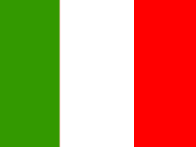
V Itálii na rozdíl od nás dávají dárky hned dvě postavy. Některým dětem nosí dárky Babbo Natale. Je podobný našemu Mikuláši, který k nim ale jezdí až z Finska. Když k dětem chodí Babbo Natale, tak dárky dostanou na Štědrý den nebo druhý den ráno! Druhé skupině dětí nosí dárky čarodějnice Befata a těm nosí dárky až 7. ledna.

Norsko, Sýrie a Polynésie 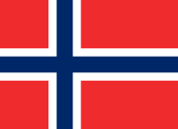
Pro nás je zcela neuvěřitelné, že v těchto zemích nosí dárky zvířata.V Sýrii nosí dárky např. velbloud ,který, patří třem králům. V Polynésii veliký krab a v Norsku koza patřící králi Olafovi.
Argentina
V Argentině se Vánoce slaví až 6.ledna, kdy tam zrovna panuje horké léto.Na vánoční večeři jedí pečeného páva a exotické ovoce. Dárky jim však nosí kůň Magi, kterému se před dveře chystá voda a seno.
(Veronika Cholastová a Vendula Tománková, 8.B)

Zatímco vánočních zvyků je v Japonsku méně než v České republice, protože se nejedná o národ s křesťanskou tradicí,tak oslava příchodu Nového roku (1.ledna) je největším a nejdůležitějším japonským svátkem v celém roce a tomu odpovídá i obrovské množství krásných zvyků, které tento svátek každoročně po staletí doprovází.
Vánoce
Štědrý den není v Japonsku státním svátkem, tak jako u nás. Proto lidé chodí v tento den normálně do práce. Zvyky se ale v posledních letech rychle mění.Tohoto křesťanského svátku se totiž snaží již mnoho posledních let využít především obchody jako dalšího vhodného prostředku ke zvýšení tržeb, což se jim po pravdě řečeno především ve větších městech daří.
V japonských obchodech jsou tak ozdobené stromečky, chodí tam převlečený "šikmooký" Santaklaus, hrají německé koledy, kterým však nikdo nerozumí, a hlavně se nabízí ke koupi různé dárky.
Vánoční stromečky se však neprodávají, jelikož si je lidé doma nezdobí a ani se nepřipravuje štědrovečerní večeře.
Silvestr a Nový rok
Hlavní pozornost se upírá k nejdůležitějšímu dni roku, což je Nový rok 1.ledna. Všichni Japonci se na Nový rok vrací tam, odkud pochází jejich předci, takže jsou například již několik týdnů před Novým rokem vyprodány všechny vnitrostátní lety i jízdenky na superexpress Shinkansen směrem z Tokia ven, protože většina obyvatel Tokia má své příbuzné na venkově.
V japonských domácnostech se před příchodem nového roku aranžuje v předsíni rostlinná výzdoba,kdy se do květináče dají bambusové kmeny a zapíchají se do nich borovicové větvičky, což se nazývá KADOMACU.
V Japonsku také existuje mnoho dětských novoročních her například HAGOITA, což je míčová hra, která se hraje venku. Hráči mají pálky přípomínající prkénko na krájení a pinkají si dřevěným míčkem, ve kterém jsou zasazena ptačí péra,aby lépe létal.
Nebo TAKEUMA, což je chození po údách vyrobených z bambusových kmenů.
Dalšími novoročními dětskými hrami jsou TAKOAGE, což je pouštění draka. Je zajímavé, že v Japonsku se drak pouští na Nový rok a nikoliv na podzim jako v Čechách.
Zdroj: www.i-vysocina.cz
(Štěpán Vysloužil, Petr Cupal,Marek Hájek, 6.B)

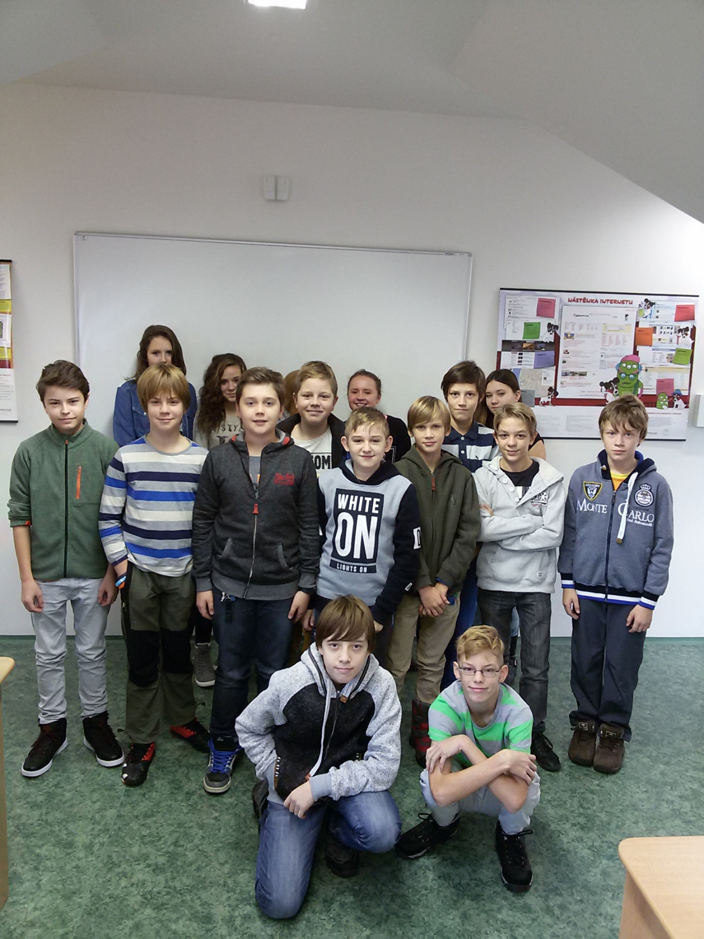

Redakce vánočního vydání v kompletní sestavě.

